教育部教育管理信息中心
第三届全国ITAT教育工程就业技能大赛决赛试题
3DS MAX三维设计
请考生仔细阅读并严格遵守题目中关于文件保存和命名的要求。
请务必按照试卷要求为文件命名。
考生答题完毕后，首先创建以“准考证号”命名的文件夹（形式如：433034683），并将考试结果严格按题目上的命名要求进行命名并直接保存在该文件夹下。
注意：考生不得在该文件夹下创建任何子文件夹，所有考试结果均直接保存在该文件夹根目录下。
然后选中整个文件夹，用Winrar压缩工具打包后存放在本考场指定的考试结果存放地址，经监考老师确认无误后方可离开考场。
注意：请务必选中上述存放作品的文件夹（如前面创建的433034683文件夹，而不是文件夹下的全部文件）进行压缩。
请务必按照试卷要求提交指定的文件，不得包含非题目要求的过程文件和临时文件，不得包含本试题文件和试题素材。
注意：凡违反上述规定的考生，其成绩一律按零分处理。
一、使用适当的材质动画制作方法制作完成下图1所示的材质动画“生锈的金属小球” ，并将制作好的源文件保存为“1.max”。(50分)
（注：“生锈的金属小球”静帧效果图请参照“输出文件”文件夹下的“小球1.JPG～小球6.JPG”，“生锈的金属小球”动画效果文件请参阅“输出文件”文件夹下的“生锈的金属小球.avi”动画文件）
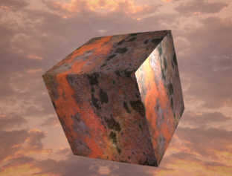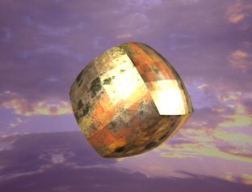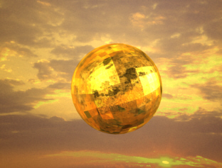
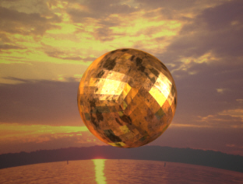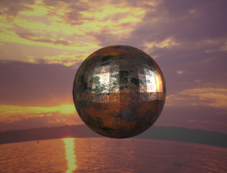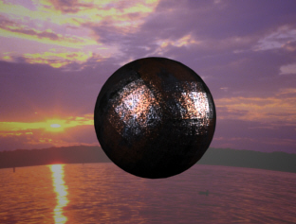
图1
要求：
“生锈的金属小球”是一个材质动画。一个棱角分明的生锈的方体在不断变换的背景下，逐渐变换为一个金光闪烁的金属小球，最后又在变幻莫测的背景下逐渐失去了金属光泽，变成了一个生锈的铁球。要求参赛选手通过观看“输出文件”文件夹中的“生锈的金属小球.avi”动画效果文件，做出如下效果：
- 制作出背景变化的动画效果（素材：“素材”文件夹下的“背景.jpg”）。
- 制作出方体变换为圆球的动画效果（素材：“素材”文件夹下的“贴图.JPG”）。
- 分别渲染输出“生锈的金属小球”AVI格式的动画文件以及不同帧JPG格式的静帧效果图1～5幅，并依次命名为“1.avi”、“1-1.jpg”、“1-2.jpg”、“1-3.jpg”等。
二、使用适当的动画制作方法制作完成如下图1所示的“电视片头”动画效果，并将制作好的源文件保存为“2.max”。（70分）
（注：“电视片头”静帧效果图请参照“输出文件”文件夹下的“电视片头2.jpg～电视片头10.jpg”，“电视片头”动画效果文件请参阅“输出文件”文件夹下的“电视片头.avi”动画文件）
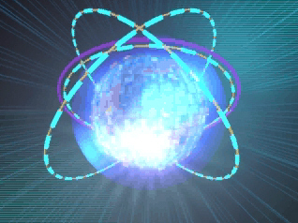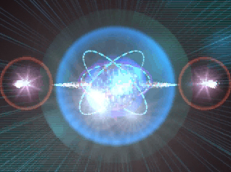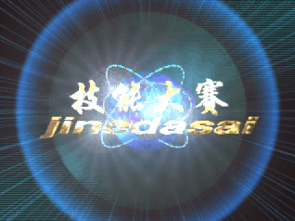
图2
要求：
这是一个电视片头的动画效果，场景中包括地球、大气层、运动的粒子以及粒子碰撞后产生的冲击波和飞入场景的片头字幕等动画效果。要求参赛选手通过观看“电视片头.avi”，做出如下效果：
- 制作地球模型（素材：“素材”文件夹下“1.JPG～3.jpg”文件）及其他动画所需模型。
- 制作出大气层效果以及粒子，并设置动画。
- 制作粒子爆炸后产生的冲击波以及粒子运动时的光斑效果。
- 制作字幕（素材：“素材”文件夹下“5.jpg文件）并制作字幕飞入场景的动画。
- 完善其他动画特技效果。
- 将制作完成的“电视片头”场景渲染输出为AVI格式的动画文件，然后再渲染输出2～3幅JPG格式的不同时间帧的静帧效果图，并依次命名为“2.avi”、“2-1.jpg”、“2-2.jpg”、“2-3.jpg”。

